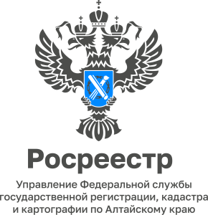

ПРЕСС-РЕЛИЗ
08.07.2022
Межмуниципальный Бийский отдел Управления Росреестра
по Алтайскому краю участвует в предупреждении ЧС,
вызванных пожарами

Межмуниципальный Бийский отдел Управления Росреестра по Алтайскому краю участвует в мероприятиях, посвященных предупреждению чрезвычайных ситуаций, вызванных пожарами.
Должностные лица отдела при проведении выездных проверочных мероприятиях в рамках осуществления государственного земельного надзора проводят разъяснительную работу по недопущению сплошного выжигания растительности (пала).
Перед сотрудниками земельного надзора стоит задача оперативно предоставлять
в уполномоченные органы сведения о земельных участках, на которых возникли пожары, а также об участках, потенциально входящих в зону неконтролируемого выжигания травы.
Помните! При пожаре всегда нужно сохранять хладнокровие, избегать паники, вызвать пожарную охрану по телефону «101» «112», принять необходимые меры для спасения себя и своих близких, организовать встречу пожарных и показать кратчайший путь к очагу возгорания.
Никогда не начинайте тушить пожар, не сообщив о возгорании в противопожарную службу!!!
В пожароопасный сезон недопустимо!!!!
- пользоваться открытым огнем, бросать горящие спички, окурки;
- оставлять промасленный или пропитанный горючими веществами обтирочный материал;
- оставлять бутылки или осколки стекла, так как они способны сработать как зажигательные линзы;
- выжигать траву;
- разводить костры в хвойных молодняках, на торфяниках, лесосеках, в местах с сухой травой, под кронами деревьев, а также на участках поврежденного леса;
- разводить костры и пользоваться открытым огнем в садоводствах, на землях сельхозназначения, землях запаса, в полосах отвода автомобильных дорог и т.д.
ВО избежание трагедии ПОМНИТЕ, легче предотвратить ПОЖАР, ЧЕМ СОЖАЛЕТЬ О ЕГО ПОСЛЕДСТВИЯХ!!!
Р.В. Уразов, заместитель главного государственного
инспектора по использованию и охране земель
г. Бийска, Бийского, Зонального, Красногорского и
Солтонского районов Алтайского края

